Primeiro vamos criar dessa forma

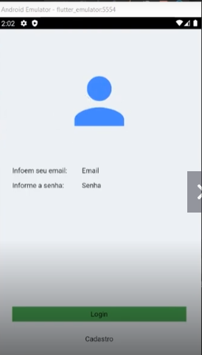

Nossa tela de login e seu código

  Widget build(BuildContext context) {

    return SafeArea(

      child: Scaffold(

        backgroundColor: const Color.fromARGB(255, 162, 184, 196),

        body: SizedBox(

          /\* Dizendo que nosso container pode ocupar toda a largura | Assim colocamos ele no meio. \*/

          width: double.infinity,

          child: Column(

            crossAxisAlignment: CrossAxisAlignment.center,

            children: [

              /\* Imagina como se aqui fosse um item, mas esse item esta transparente, apenas "Ocupando aquele espaço" \*/

              const SizedBox(height: 70),

              Icon(

                Icons.person,

                size: 150,

                color: const Color.fromARGB(255, 13, 26, 143),

              ),

              SizedBox(height: 70),

              Container(

                width: double.infinity,

                margin: EdgeInsets.symmetric(horizontal: 30),

                height: 30,

                alignment: Alignment.center,

                child: Row(

                  children: [

                    Expanded(

                      flex: 2,

                      child: Text(

                        "Digite seu e-mail:",

                        style: TextStyle(color: Colors.white),

                      ),

                    ),

                    SizedBox(width: 10),

                    Expanded(

                      flex: 3,

                      child: Text(

                        "email",

                        style: TextStyle(color: Colors.white),

                      ),

                    ),

                  ],

                ),

              ),

              SizedBox(height: 10),

              Container(

                width: double.infinity,

                margin: EdgeInsets.symmetric(horizontal: 30),

                height: 30,

                alignment: Alignment.center,

                child: Row(

                  children: [

                    Expanded(

                      flex: 2,

                      child: Text(

                        "Digite sua senha:",

                        style: TextStyle(color: Colors.white),

                      ),

                    ),

                    SizedBox(width: 10),

                    Expanded(

                      flex: 3,

                      child: Text(

                        "senha",

                        style: TextStyle(color: Colors.white),

                      ),

                    ),

                  ],

                ),

              ),

              Expanded(child: Container()),

              Container(

                width: double.infinity,

                margin: EdgeInsets.symmetric(horizontal: 30),

                color: const Color.fromARGB(255, 34, 4, 102),

                height: 30,

                alignment: Alignment.center,

                child: Text("ENTRAR", style: TextStyle(color: Colors.white)),

              ),

              SizedBox(height: 10),

              Container(

                width: double.infinity,

                margin: EdgeInsets.symmetric(horizontal: 30),

                height: 30,

                alignment: Alignment.center,

                child: Text(

                  "CADASTRE-SE",

                  style: TextStyle(

                    color: const Color.fromARGB(255, 43, 21, 143),

                  ),

                ),

              ),

              const SizedBox(height: 10),

            ],

          ),

        ),

      ),

    );

  }

}